June 2019

Dear Second Grade Friends,

Welcome to second grade at Patterson Park Public Charter School! Below is a list of supplies you will need. Please bring all of these items to school on the first day. Please do not mark your supplies with your name as all supplies will be shared by everyone in the class.

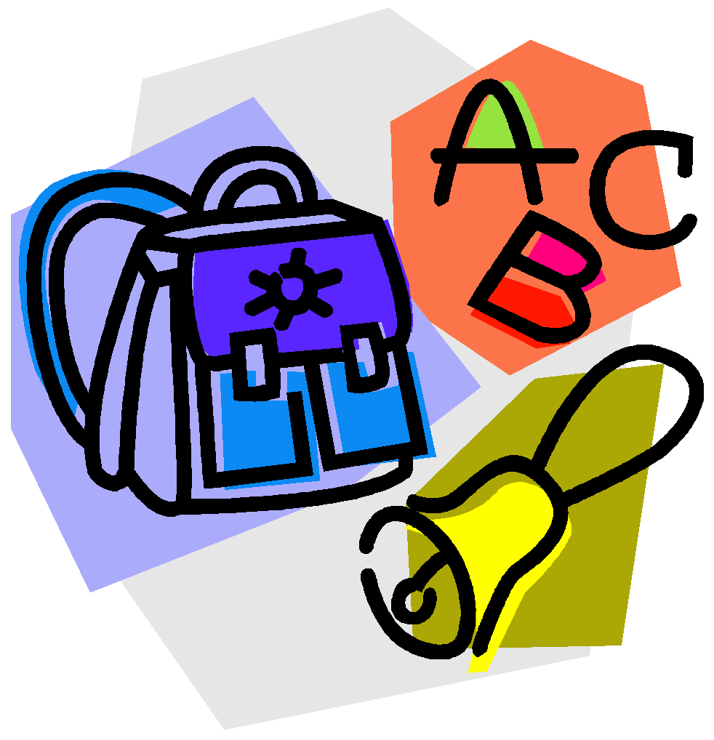
- 1 Box of Crayons (no more than 24 colors)
- Index cards
- 1 Box of Colored pencils
- 3 solid glue sticks
- 2 boxes of 12 sharpened #2 pencils
- 2 large boxes of tissues
- 3 wide ruled composition notebooks (NO wire rings please!)
- 1 package of construction paper
- 1 small package Post-Its
- 1 pack of colored Expo dry erase markers
- 3 2-pocket folders (1 yellow, 1 red, 1 blue)
- 2 PLASTIC 2-pocket folders for homework (GREEN)

Girls Boys

- Snack size Ziploc bags
- Sandwich size Ziploc bags
- Hand Sanitizer

- Gallon size Ziploc bags
- 1 roll of paper towels
- Cleaning wipes such as Clorox/Lysol

Throughout the year students may need additional items for special projects and students will be asked to replace supplies as the classroom supplies run out.

Please do not send any items that are not on the supply list. These items will be provided when needed. We are looking forward to learning with you this year! See you in August!

Warm regards,
The Second Grade Team

Junio 2019

Estimados Amigos de Segundo Grado,

Bienvenido a segundo grado de Patterson Park Public Charter School! Debajo es una lista de útiles que necesitara. Por favor traiga todos estos artículos a la escuela el primer día. Por favor, no marque sus materiales con su nombre como todos los materiales serán compartidos por todos los miembros de la clase.

- 1 caja de Crayones –lápices de color (no más de 24 colores)
- Tarjetas de índice
- 1 caja de Lápices de Color
- 3 barras de pegamento
- 2 cajas de lápices afilados de #2
- 2 cajas grandes de tejidos
- 3 cuadernos de composición (por favor no anillos de alambre!)
- 1 paquete del papel de of construcción
- Notas adhesivas
- 1 paquete de marcadores de borrado en seco de color
- 3 Carpetas de 2 bolsillas (1 amarillo, 1 rojo, 1 azul)
- 2 carpetas de plástico 2-bolsillo para hacer la tarea (VERDE)

Niñas Niños
- Bolsas de Ziploc - tamaño de bocado
- Bolsas de Ziplo –tamaño de sándwich
- Desinfectante de manos
- Toallas de Clorox/Lysol
- Toallas de papel
- Bolsas de Ziploc–tamaño de galón

Durante el año los estudiantes pueden necesitar elementos adicionales para proyectos especiales y los estudiantes se les pedirá que reemplazar los materiales como la clase agotar las existencias.

Por favor no envíe los elementos que no están en la lista de materiales. Se proporcionarán estos elementos cuando sea necesario. Estamos mirando adelante a aprender con ustedes este año! Nos vemos en agosto!

Saludos Cordiales,
El equipo de segundo grado

